**쉴드 생성기**

일직선 상에 보호해야 하는 유닛 N개의 위치와 쉴드 생성기를 설치할 수 있는 M개의 후보지가 있다. 일직선 상의 위치는 자연수 좌표로 표시된다고 한다.

위치 X에 있는 특정한 후보지에 쉴드 생성기를 설치하고 그 범위를 R로 설정하면 범위 [X-R, X+R]에 있는 유닛을 모두 보호할 수 있다. 범위의 끝에 있는 유닛도 보호된다. 서로 다른 쉴드 생성기의 범위가 겹치는 것이 허용된다.

당신은 후보지들 중 K개를 선택하여 쉴드 생성기를 설치할 수 있다. 각 쉴드 생성기의 범위는 다르게 설정할 수 있다고 한다.

모든 유닛들을 보호하기 위해서 K개의 쉴드 생성기를 설치하고 그 범위들의 합을 최소화하는 프로그램을 작성하라.

**입력 형식**

첫째 줄에 후보지의 개수 M, 유닛의 개수 N, 설치할 수 있는 쉴드 생성기의 개수 K가 주어진다. (1 ≤ M, N, K ≤ 500, K ≤ M) 다음 줄에 후보지의 위치들이 M개의 정수로 주어진다. 그 다음 줄에 유닛의 위치들이 N개의 정수로 주어진다. 후보지들의 위치는 모두 다르고, 유닛들의 위치도 모두 다르다. 후보지와 유닛이 같은 위치에 있는 경우도 없다. 주어지는 위치는 모두 1 이상 109 이하이다.

**출력 형식**

K개의 쉴드 생성기를 설치했을 때 가능한 최소의 범위 합을 정수로 출력한다.

**입력 예제 1**

**4 3 1**

**20 50 55 73**

**17 23 46**

**출력 예제 1**

**26**

**입력 예제 2**

**4 3 2**

**20 50 55 73**

**17 23 46**

**출력 예제 2**

**7**

이진트리 T 가 있을 때, T의 왼쪽서브트리를 Tl , 오른쪽 서브트리를 Tr 로 두면 T의 높이 h(T)는 다음과 정의된다.

* T가 공백트리(정점의 개수가 0인 트리)이면 h(T) = 0 이다
* T가 공백트리가 아니면 h(T) = max { h(Tl) , h(Tr) } + 1 이다.

음수가 아닌 두 정수 N과 k가 주어질 때, 정점의 개수가 N이고 높이가 k인 이진트리는 모두 몇개인지를 결정하는 프로그램을 작성하시오. 예를 들어, 정점의 개수가 4이고 높이가 3인 이진트리는 아래 보인 그림에서처럼 모두 6개가 있다.

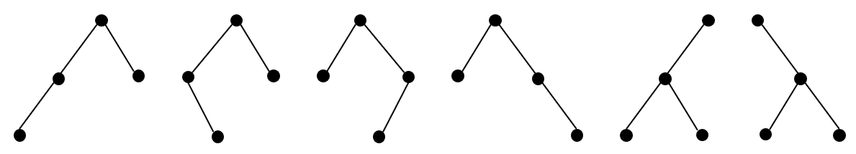

## 입력 형식

첫째 줄에 이진트리 T의 정점 개수를 나타내는 정수 N(1≤ N ≤ 500)과 높이를 나타내는 정수 k(0 ≤ k ≤ N)가 주어진다.

## 출력 형식

한 줄로 결과를 출력한다. 정점의 개수가 N이고 높이가 k인 서로 다른 이진트리 갯수를 찾아 그 값을 1,000,000,007로 나눈 나머지를 출력한다.

## 입력 예제 1

**3 2**

## 출력 예제 1

**1**

## 입력 예제 2

**4 3**

## 출력 예제 2

**6**

## 입력 예제 3

**4 2**

## 출력 예제 3

**0**

하얀 도화지 위(2차원 평면)에 크레파스로 x축과 y축에 평행한 변을 가진 사각형을 그려서 내부를 칠한다. 크래파스는 빨간색, 파란색, 노란색 세 가지 색이 존재한다.

이렇게 그린 N개의 직사각형들이 평면 상에 놓여 있다. 이 때, 보라색 영역의 넓이를 구하고 싶다. 여기서 보라색 영역이란 빨간색 사각형과 파란색 사각형이 겹쳐져 있지만, 노란색 사각형은 겹쳐져 있지 않은 영역이다. 겹쳐져 있는 사각형들의 개수는 중요하지 않다.

아래 그림에서 보라색 부분이 보라색 영역이다.

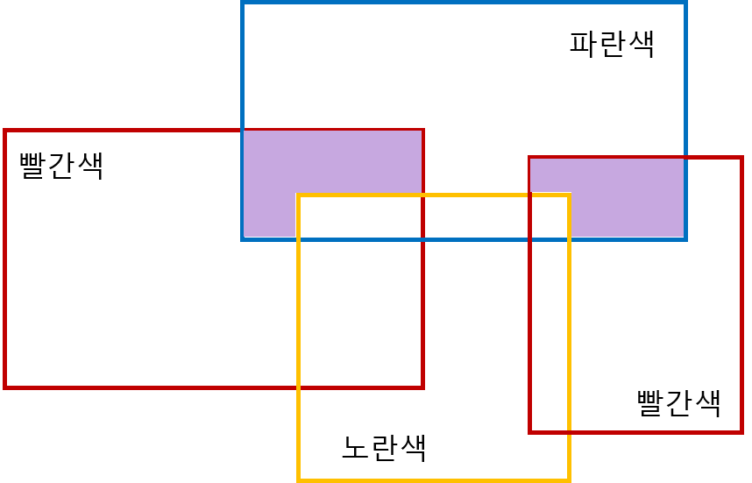

평면에 그려진 N개의 직사각형들과 칠해진 색깔 정보가 주어질 때, 보라색 영역의 총 면적을 구하는 프로그램을 작성하시오.

**입력 형식**

첫째 줄에 그려지는 직사각형들의 개수를 나타내는 자연수 N(1 ≤ N ≤ 2×105)이 주어진다.

다음 이어지는 N개의 줄 각각에는 하나의 직사각형의 정보를 나타내는 다섯개의 정수 x1, y1, x2, y2, c (0 ≤ x1 < x2 ≤ 109, 0 ≤ y1 < y2 ≤ 109, 1 ≤ c ≤ 3)가 주어진다. 여기서, (x1, y1)는 직사각형의 왼쪽-아래 꼭지점의 좌표이고 (x2, y2)는 직사각형의 오른쪽-위 꼭지점의 좌표이다. 또한 직사각형의 색깔은 c=1이면 빨간색, c=2이면 파란색, c=3이면 노란색을 나타낸다.

**출력 형식**

첫째 줄에 보라색 영역의 총 면적을 출력한다.

**입력 예제 1**

**4**

**0 1 3 4 1**

**4 1 7 4 1**

**1 2 6 5 2**

**2 0 5 3 3**

**출력 예제 1**

**6**

**입력 예제 2**

**3**

**0 0 2 2 1**

**1 1 4 2 1**

**1 1 3 3 2**

**출력 예제 2**

**2**

**채점 방식**

입력 케이스들은 다음과 같은 종류로 구별되며, 한 종류의 케이스를 다 맞추어야 그 종류에 배정된 점수를 받을 수 있다.

* 종류 1 (100점): N ≤ 5,000
* 종류 2 (100점): 노란색 직사각형은 주어지지 않음.
* 종류 3 (50점): 별다른 제약조건 없음.